第8届NEAR青少年优秀作品征集活动获奖名单
奖状分类 | 会员地方政府 | 姓名 | 作品
最佳作品奖 | 中国  湖南省 | 曹栀 | 梯玛神韵
优秀奖 | 中国  湖南省 | 贺语桐 | 中国皮影
优秀奖 | 韩国  忠清北道 | Hyung Joon Cho | 清溪川的阳光
优秀奖 | 蒙古国  肯特省 | Ulziitsetseg Erdenebat | 男士的三种体育运动
优秀奖 | 俄罗斯  托木斯克州 | Tkachenko Sofia | 托木斯克的冬天
鼓励奖 | 中国  湖南省 | 周成正 | 西游印象
鼓励奖 | 中国  湖南省 | 张雅婷 | 梅山傩戏班
鼓励奖 | 中国  内蒙古 | 李佳音 | 昭君出塞
鼓励奖 | 中国  内蒙古 | 刘佳玲 | 和平
鼓励奖 | 中国  内蒙古 | 李艺菲 | 传承
鼓励奖 | 日本  秋田县 | Ando Kaho | 仙台七夕祭典
鼓励奖 | 蒙古国  乌兰巴托市 | Tsolmonbaatar Maral | 存在
鼓励奖 | 蒙古国  东方省 | Tumurbaatar Ariunsanaa | 传统服装与游戏
鼓励奖 | 蒙古国  乌布苏省 | Batbold Bujmaa | 蒙古文化遗产
鼓励奖 | 蒙古国  肯特省 | Batnyam Ganchodor | 蒙古文化
鼓励奖 | 俄罗斯  哈巴罗夫斯克边疆区 | Mironova Sofia | 约会
鼓励奖 | 俄罗斯  哈巴罗夫斯克边疆区 | Kolesnikova Anna | 阿穆尔州的童话
鼓励奖 | 俄罗斯  萨哈共和国 | Mikhailova Victoria | 奥纶湖的三种世界
鼓励奖 | 俄罗斯  托木斯克州 | Bryansk Galina | 野外课程
鼓励奖 | 俄罗斯  滨海边疆区 | Butskovskaya Ekaterina | 我们需要和平-为了你和我

奖状分类 | 会员地方政府 | 姓名 | 作品
入围奖 | 中国  湖南省 | 严婧元、朱婧仪 | 田---七，耶！
入围奖 | 中国  湖南省 | 唐健翔 | 哪吒重生
入围奖 | 中国  湖南省 | 肖斌 | 女媧補天
入围奖 | 中国  湖南省 | 罗雅芹 | 双师闹春
入围奖 | 中国  湖南省 | 刘雨琴 | 篝火盛宴
入围奖 | 中国  湖南省 | 汪星月 | 花火大会，日本
入围奖 | 中国  湖南省 | 贺雨晴 | 腾飞吧，中国
入围奖 | 中国  湖南省 | 尹昭阳 | 跨越千年的传承
入围奖 | 中国  湖南省 | 徐李礼 | 源远流长
入围奖 | 中国  宁夏 | 白岩博 | 传统的呼唤
入围奖 | 中国  宁夏 | 李冉 | 和谐畅想曲
入围奖 | 中国  宁夏 | 田丽卉 | 国粹异彩
入围奖 | 中国  宁夏 | 梁晓璇 | 藏族奶奶
入围奖 | 中国  宁夏 | 李牧云 | 云深不知处
入围奖 | 中国  宁夏 | 兰星 | 祈祷
入围奖 | 中国  宁夏 | 陈铭莉 | 祈福收获
入围奖 | 中国  宁夏 | 史羽梵 | 精卫填海
入围奖 | 中国  宁夏 | 成彩婷 | 东方古韵
入围奖 | 中国  宁夏 | 王莉君 | 古老的传说
入围奖 | 中国  宁夏 | 丁雪茹 | 梦幻世界
入围奖 | 中国宁夏 | 张以萱 | 古戏台
入围奖 | 中国  宁夏 | 赵瑞琦 | 同心共筑中国梦
入围奖 | 中国  山东省 | 李坤璇 | 国粹之梦
入围奖 | 中国  山东省 | 梁晓蕾 | 江南烟雨中
入围奖 | 中国  山东省 | 李晨曦 | 飞天
入围奖 | 中国  山东省 | 郑祺昆 | 行到水穷处，坐看云起时
入围奖 | 中国  陕西省 | 路翌涵 | 工笔人物
入围奖 | 中国  陕西省 | 薛冰清 | 大吉图
入围奖 | 中国  陕西省 | 潘海东 | 戏曲人物
入围奖 | 中国  陕西省 | 杨一昕 | 敦煌四虎图
入围奖 | 中国  内蒙古 | 王宇川 | 梨花颂
入围奖 | 中国  内蒙古 | 马天龙 | 炼狱
入围奖 | 中国  内蒙古 | 郝岩 | 背影
入围奖 | 中国  内蒙古 | 王姝茜 | 宾德利亚
入围奖 | 中国  内蒙古 | 张锶钡 | 神鹿
入围奖 | 中国  内蒙古 | 李笑然 | 小桥流水人家
入围奖 | 中国  内蒙古 | 其木格 | 碧玉簪
入围奖 | 中国  内蒙古 | 武工博 | 芙蓉楼送辛渐
入围奖 | 中国  内蒙古 | 曹喆 | 清平调
入围奖 | 中国  内蒙古 | 于子涵 | 大江东去
入围奖 | 中国  内蒙古 | 薛昊 | 金秋
入围奖 | 中国  内蒙古 | 高颖 | 太行雄峰
入围奖 | 中国  内蒙古 | 阿斯亚 | 早春呈水部张十八员外
入围奖 | 日本  秋田县 | Sato Fuka | 睡魔祭
入围奖 | 日本  秋田县 | Hayato Asari | 季节
入围奖 | 韩国  首尔 | Kang Eun Seo | 农乐
入围奖 | 韩国  忠清北道 | JaeHoon Cho | 充满希望的庆典
入围奖 | 韩国  忠清北道 | Sung Kyoung LEE | 东北亚的美丽和谐
入围奖 | 韩国  忠清北道 | Ahn Seo Eun | 亚洲传统游戏
入围奖 | 蒙古国  乌兰巴托市 | Erdenebayar Saruulzaya | 趣味童话——童话里的动物
入围奖 | 蒙古国  乌兰巴托市 | Sanjaasuren Undarya | near与东北亚同为一体
入围奖 | 蒙古国  乌兰巴托市 | Bayarsaikhan Tuguldur | 守护蒙古语
入围奖 | 蒙古国  前杭爱省 | Erdenetogtokh Nasanjargal | 保护文化遗产
入围奖 | 俄罗斯  前杭爱省 | Sumyasuren Khishigtogtokh | 宝石一样珍贵的祖国
入围奖 | 蒙古国  东戈壁省 | Sergelenbaatar Khongorzul | 蒙古春节
入围奖 | 蒙古国  东戈壁省 | Bat-Ider Khongorzul | 蒙古美学
入围奖 | 蒙古国  东戈壁省 | Boldbaatar Khatansukh | 游牧蒙古
入围奖 | 蒙古国  库苏古尔省 | Nyamsuren Dolgorsuren | 蒙古传统艺术
入围奖 | 蒙古国  肯特省 | Munkhbaatar Erdenetulga | 东北亚文化
入围奖 | 蒙古国  肯特省 | Enkhtsog Erkhsaran | 东北亚文化
入围奖 | 俄罗斯  哈巴罗夫斯克边疆区 | Kalyagina Alena | 樱花树下
入围奖 | 俄罗斯  哈巴罗夫斯克边疆区 | Ratkevich Sveta | 夏天漫步
入围奖 | 俄罗斯  哈巴罗夫斯克边疆区 | Averyanova Daria | 篝火舞
入围奖 | 俄罗斯  哈巴罗夫斯克边疆区 | Nepomnyashchikh Elena | 祖先之地
入围奖 | 俄罗斯  哈巴罗夫斯克边疆区 | Efimova Liza | 神殿
入围奖 | 俄罗斯  哈巴罗夫斯克边疆区 | Fursova Elena | 河边
入围奖 | 俄罗斯  哈巴罗夫斯克边疆区 | Yartseva Aleksandra | 猎人
入围奖 | 俄罗斯  哈巴罗夫斯克边疆区 | Rudkovskaya Anastasia | 散步
入围奖 | 俄罗斯  哈巴罗夫斯克边疆区 | Sonkina Yesenia | 战士
入围奖 | 俄罗斯  哈巴罗夫斯克边疆区 | Popova Darya | 布丁与青蛙
入围奖 | 俄罗斯  克拉斯诺亚尔斯克边疆区 | Veshnikova Sofia | 艰难的决定瞬间
入围奖 | 俄罗斯  克拉斯诺亚尔斯克边疆区 | Aganina Sofia | 收获茶叶
入围奖 | 俄罗斯  克拉斯诺亚尔斯克边疆区 | Belova Kristina | 时间的治愈
入围奖 | 俄罗斯  克拉斯诺亚尔斯克边疆区 | Kolomiets Darya | 夏日庆典
入围奖 | 俄罗斯  克拉斯诺亚尔斯克边疆区 | Fedyukova Svetlana | 民俗音乐庆典后回家的路上
入围奖 | 俄罗斯  克拉斯诺亚尔斯克边疆区 | Rogovaya Darya | 伊凡库巴拉庆典
入围奖 | 俄罗斯  克拉斯诺亚尔斯克边疆区 | Varlamova Valeria | 纪念活动
入围奖 | 俄罗斯  克拉斯诺亚尔斯克边疆区 | Lyabegina Svetlana | 准备庆典
入围奖 | 俄罗斯  克拉斯诺亚尔斯克边疆区 | Yakovleva Ekaterina | 马斯莱尼察的庆典
入围奖 | 俄罗斯  克拉斯诺亚尔斯克边疆区 | Cherpinskaya Ekaterina | 京都博览会
入围奖 | 俄罗斯  克拉斯诺亚尔斯克边疆区 | Tikhonova Anna | 伟大的丝绸之路
入围奖 | 俄罗斯  克拉斯诺亚尔斯克边疆区 | Kuznetsova Alina | 城市的新与旧
入围奖 | 俄罗斯  克拉斯诺亚尔斯克边疆区 | Pshenichny Dmitry | 水上城市
入围奖 | 俄罗斯  克拉斯诺亚尔斯克边疆区 | Motora Milana | 城市纪念庆典
入围奖 | 俄罗斯  克拉斯诺亚尔斯克边疆区 | Akulova Alisa | 愉快的四名楚科奇人
入围奖 | 俄罗斯  克拉斯诺亚尔斯克边疆区 | Fen Ulyana | 教堂之内
入围奖 | 俄罗斯  克拉斯诺亚尔斯克边疆区 | Voronova Maria | 街头艺术
入围奖 | 俄罗斯  克拉斯诺亚尔斯克边疆区 | Novikov Maksim | 洗礼仪式
入围奖 | 俄罗斯  克拉斯诺亚尔斯克边疆区 | Gaschenko Arina | 活动的快乐
入围奖 | 俄罗斯  克拉斯诺亚尔斯克边疆区 | Denina Ekaterina | 十字架
入围奖 | 俄罗斯  克拉斯诺亚尔斯克边疆区 | Bulavko Ludmila | 舞蹈
入围奖 | 俄罗斯  克拉斯诺亚尔斯克边疆区 | Diachenko Ulyana | 晨钓
入围奖 | 俄罗斯  克拉斯诺亚尔斯克边疆区 | Yastreb Anna | 意识
入围奖 | 俄罗斯  克拉斯诺亚尔斯克边疆区 | Pomogaeva Margarita | 民俗舞蹈
入围奖 | 俄罗斯  克拉斯诺亚尔斯克边疆区 | Volodkina Aleksandra | 叶尼塞与安加拉的故事
入围奖 | 俄罗斯  克拉斯诺亚尔斯克边疆区 | Kabirova Polina | 狐狸与鹤的故事
入围奖 | 俄罗斯  克拉斯诺亚尔斯克边疆区 | Kovalev Vadim | 复活节上的餐桌
入围奖 | 俄罗斯  克拉斯诺亚尔斯克边疆区 | Filonchikova Anna | 博览会
入围奖 | 俄罗斯  克拉斯诺亚尔斯克边疆区 | Akulenko Nastya | 陶艺
入围奖 | 俄罗斯  克拉斯诺亚尔斯克边疆区 | Subbotina Alina | 纺织工人
入围奖 | 俄罗斯  哈巴罗夫斯克边疆区 | Sazankova Svyatoslava | 桥上
入围奖 | 俄罗斯  哈巴罗夫斯克边疆区 | Korchagin Maxim | 鹰
入围奖 | 俄罗斯  哈巴罗夫斯克边疆区 | Antsygina Ekaterina | 女人和鸟
入围奖 | 俄罗斯  哈巴罗夫斯克边疆区 | Zolotareva Arina | 阿穆尔的童话
入围奖 | 俄罗斯  哈巴罗夫斯克边疆区 | Reut Lisa | 狐狸与野鸡
入围奖 | 俄罗斯  堪察加州 | Yashkuzina Elena | 猎人的入门仪式
入围奖 | 俄罗斯  堪察加州 | Dektyarieva Elena | 萨满
入围奖 | 俄罗斯  萨哈共和国 | Gogoleva Ayana | 月亮少女
入围奖 | 俄罗斯  萨哈林州 | Kim Yu Mi | 我相信
入围奖 | 俄罗斯  托木斯克州 | Egyan Christina | 创作
入围奖 | 俄罗斯  托木斯克州 | Berezneva Alina | 冬天的离别
入围奖 | 俄罗斯  托木斯克州 | Isaikina Elizaveta | 东方市场
入围奖 | 俄罗斯  托木斯克州 | Kovaleva Valeria | 散步
入围奖 | 俄罗斯  托木斯克州 | Bryshko Diana | 心愿灯火
入围奖 | 俄罗斯  托木斯克州 | Krasnikova Victoria | 悲伤
入围奖 | 俄罗斯  托木斯克州 | Vozmina Lesana | 龙和少女
入围奖 | 俄罗斯  托木斯克州 | Voroshen Christina | 俄罗斯风情-马斯莱尼察
入围奖 | 俄罗斯  托木斯克州 | Selivanova Svetlana | 西伯利亚的愿望
入围奖 | 俄罗斯  托木斯克州 | Vorobyov Vladimir | 在家逗弄窗外的熊真容易
入围奖 | 俄罗斯  托木斯克州 | Kirillova Polina | 韩国民俗传说
入围奖 | 俄罗斯  托木斯克州 | Stadelman Maria | 西伯利亚民俗风情
入围奖 | 俄罗斯  阿穆尔州 | Kremleva Kristina | 七种恐怖
入围奖 | 俄罗斯  哈卡斯共和国 | Yangulova Margarita | 追逐少女
入围奖 | 俄罗斯  堪察加州 | Veshnikova Alisa | 趣味民俗童话
入围奖 | 俄罗斯  沿海边疆区 | Filonova Mariia | 龙的节日
入围奖 | 俄罗斯  哈卡斯共和国 | Asochakova Ekaterina | 哈卡斯春之旋律

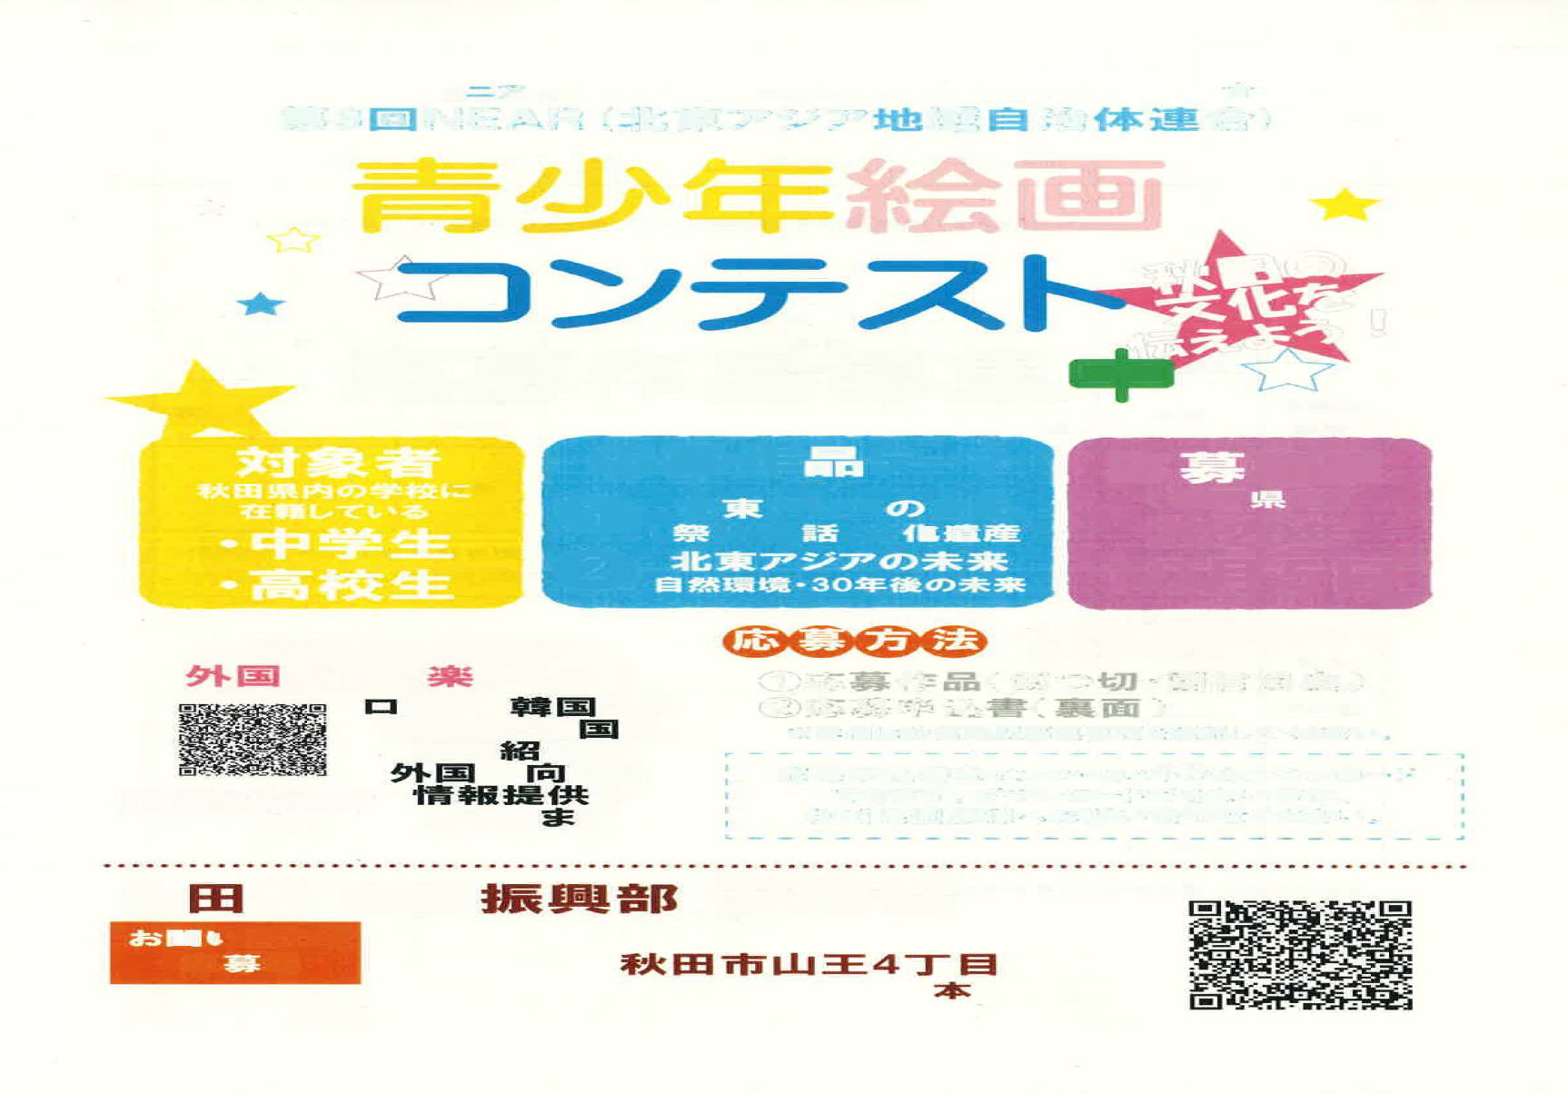
【附件1】日本秋田县青少年优秀作品征集活动宣传海报

